Venezia, Isola di San Giorgio Maggiore
17 aprile - 29 settembre 2024

Crediti fotografici | Alex Katz
Claire, grass and water

Dal 17 aprile al 29 settembre 2024
Fondazione Giorgio Cini, Sala Carnelutti
con il supporto di Galleria Thaddaeus Ropac
a cura di Luca Massimo Barbero

Qui trovate una selezione delle opere in mostra, da utilizzare per la pubblicazione, indicando i relativi credits.

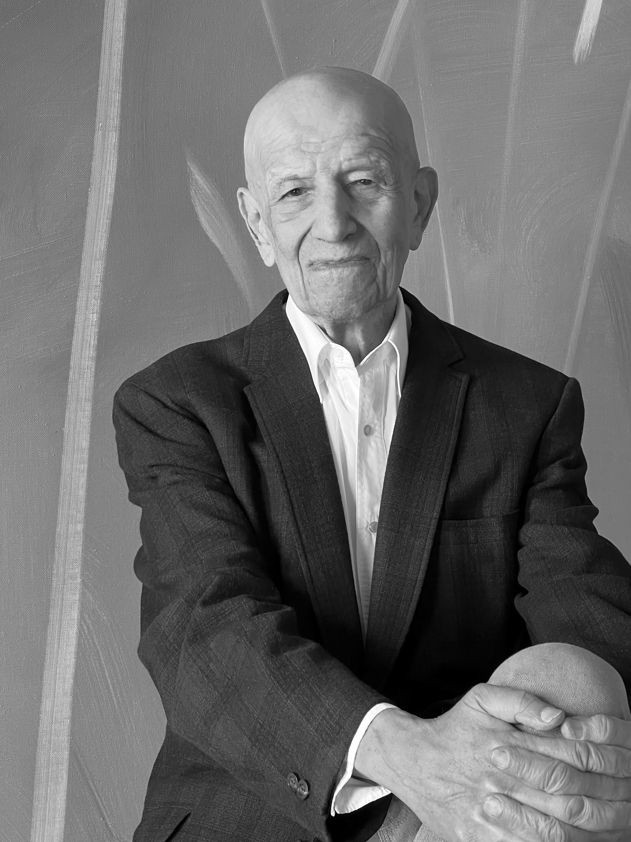 | [Alex Katx seated] Alex Katz  Portrait by Oliver Katz, 2022
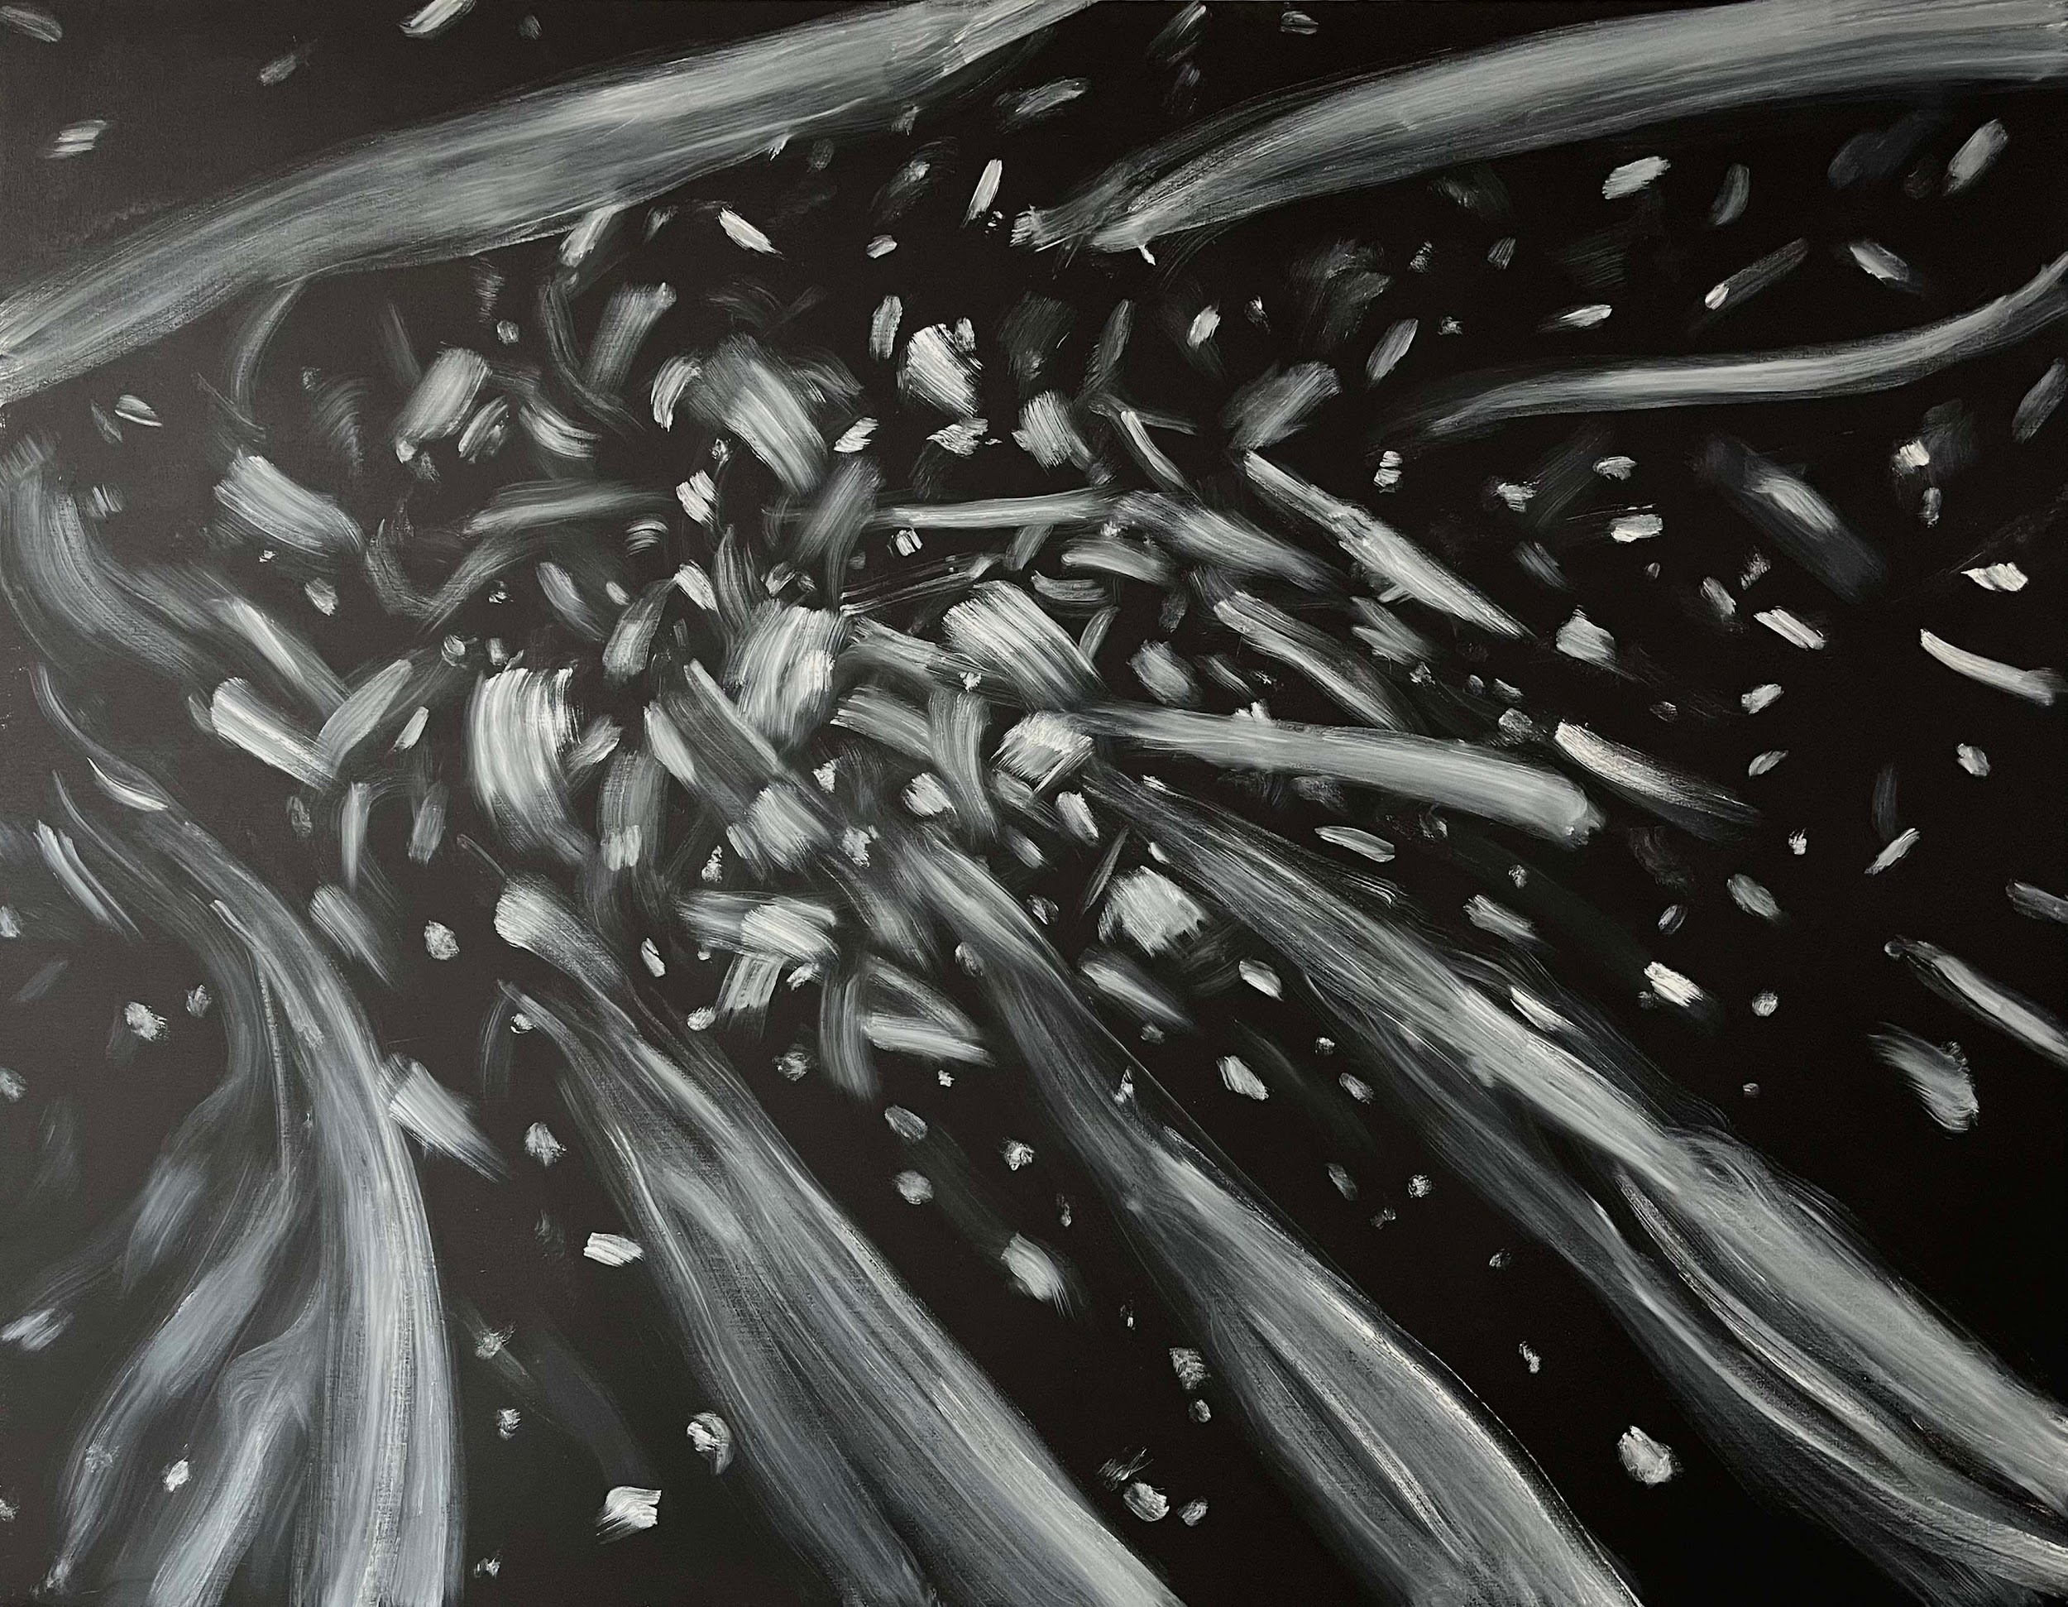 | [Ocean_9_2022] Ocean 9, 2022  Oil on linen  274,3 x 365,8 cm
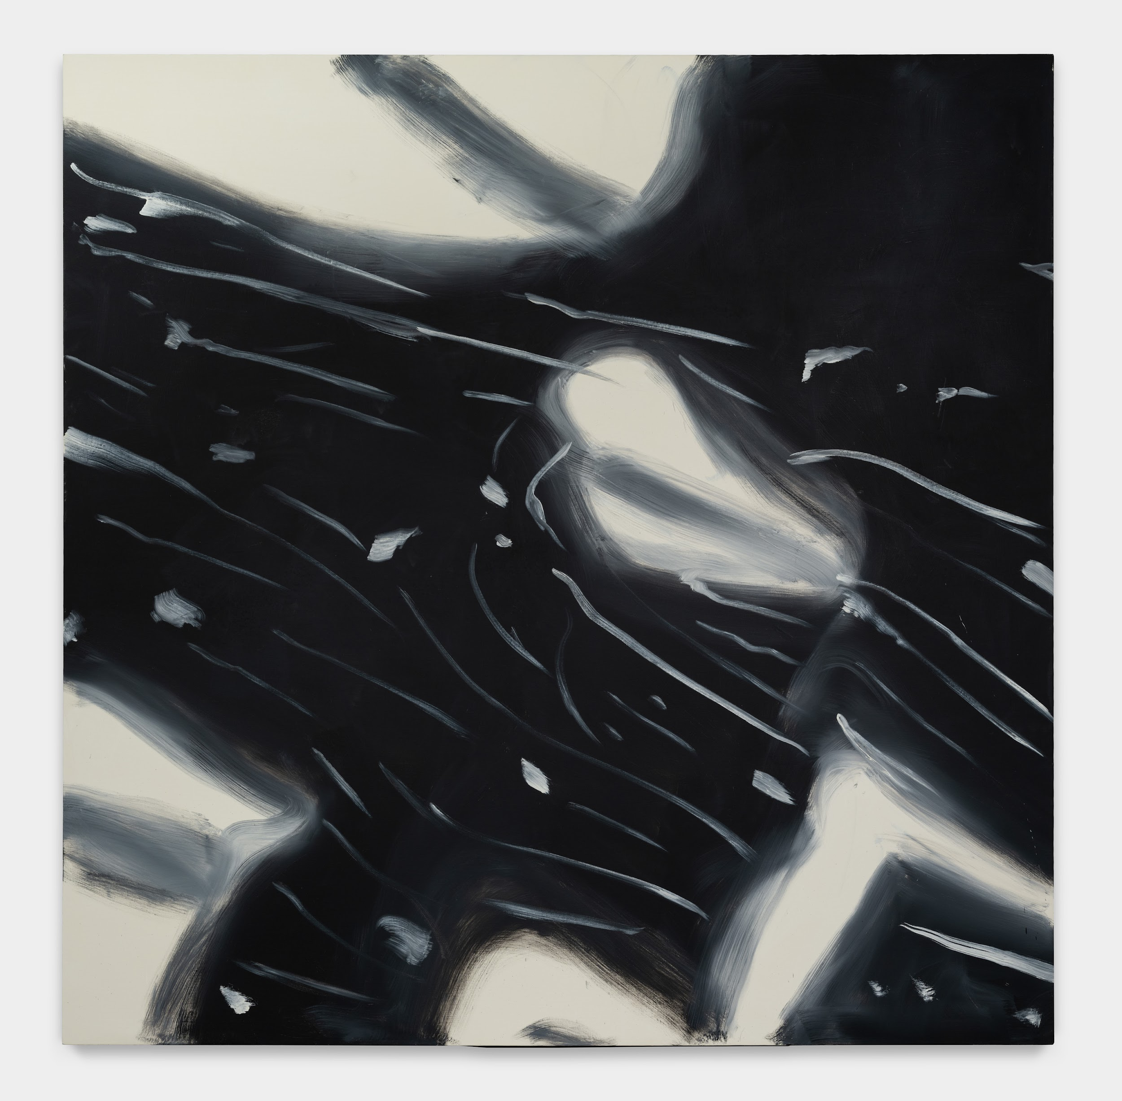 | [Ocean_22_2022] Ocean 12, 2022  Oil on linen  304,8 x 304,8 cm
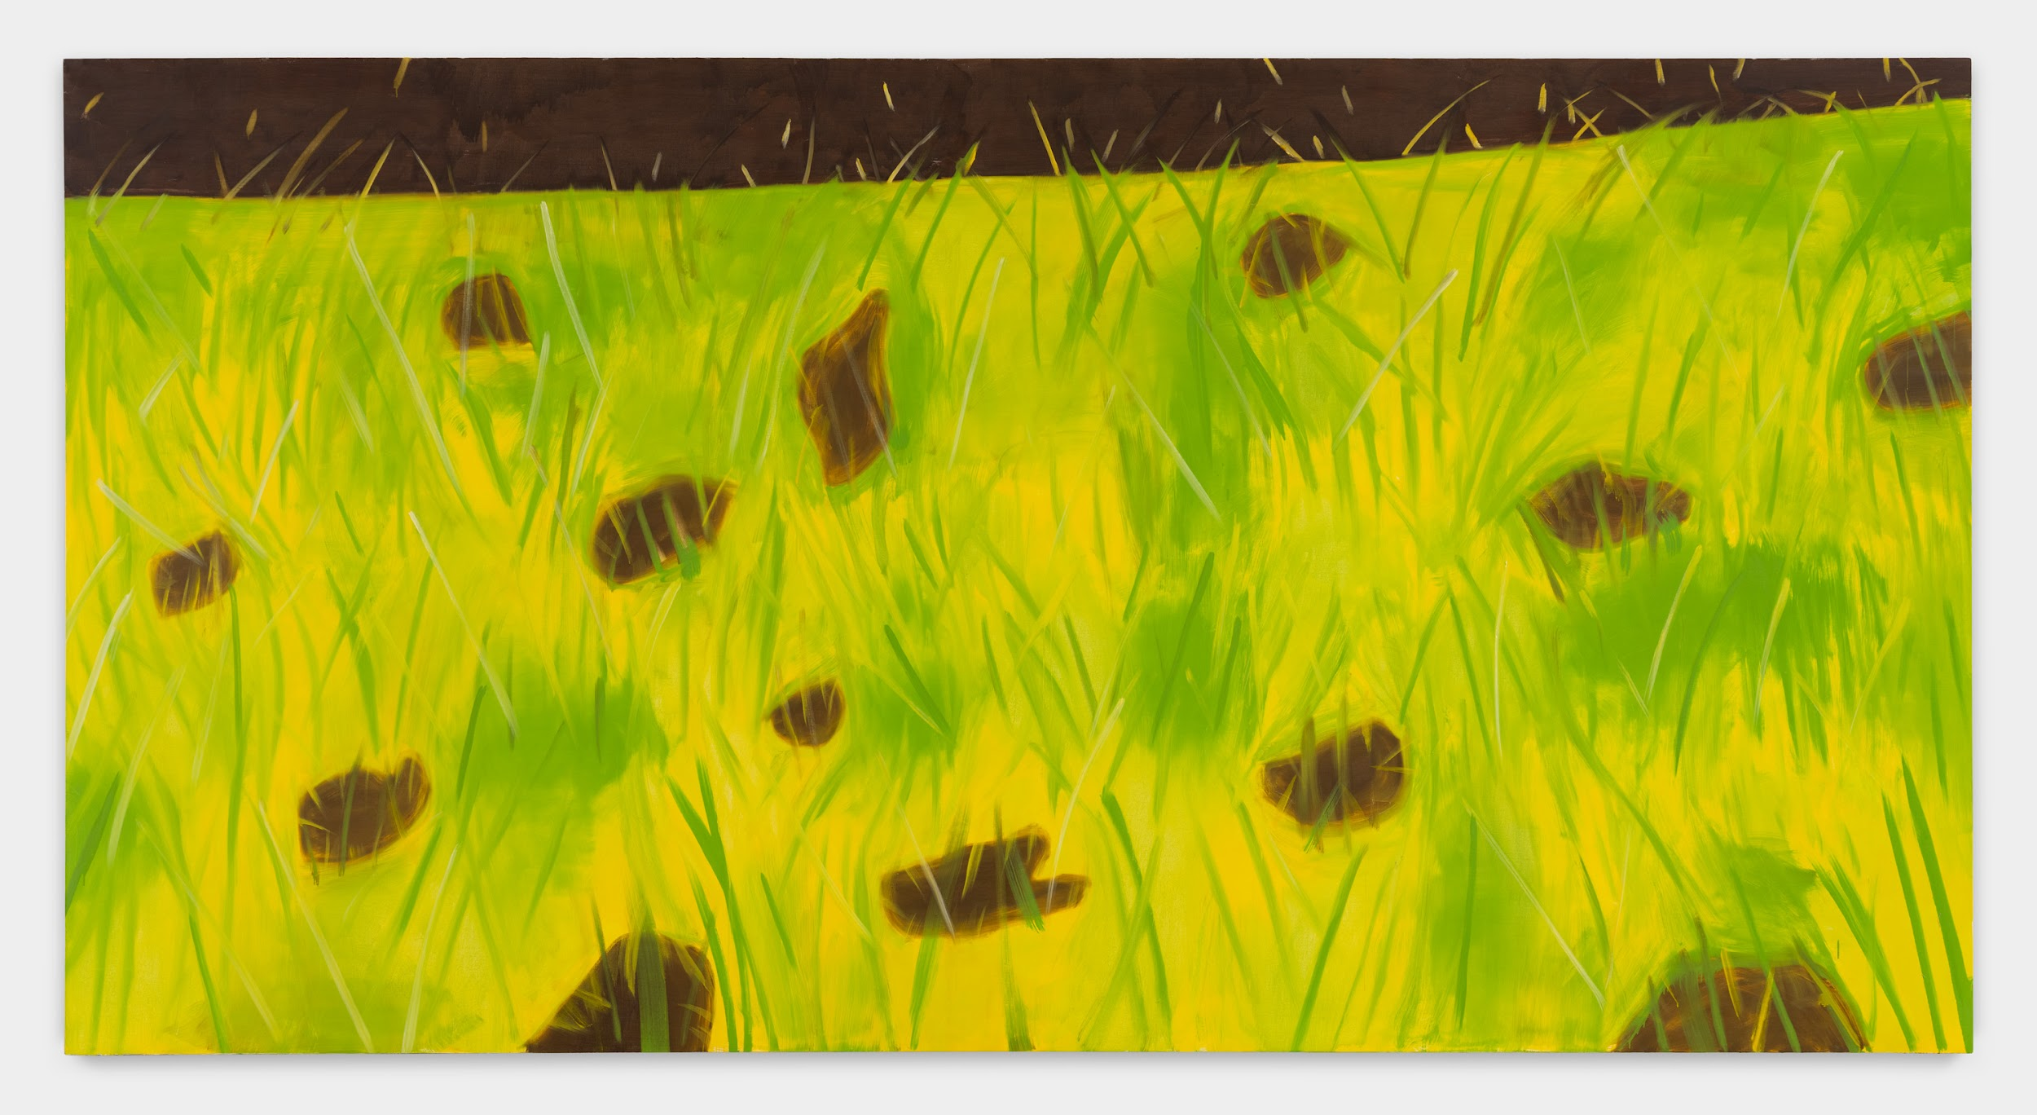 | [Grass_3] Grass 3, 2021  Oil on linen  320 x 609,6 cm
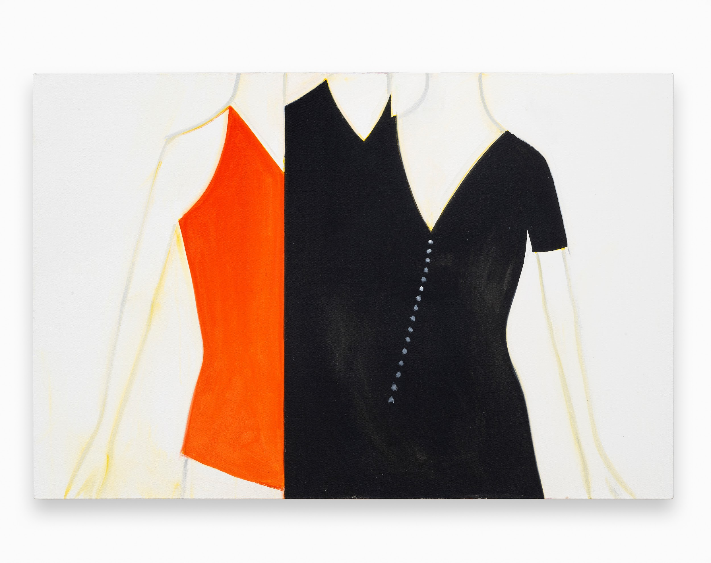 | [AKZ_1965] Claire McCardell 3, 2022  Oil on linen  121,9 x 182,9 x 3 cm
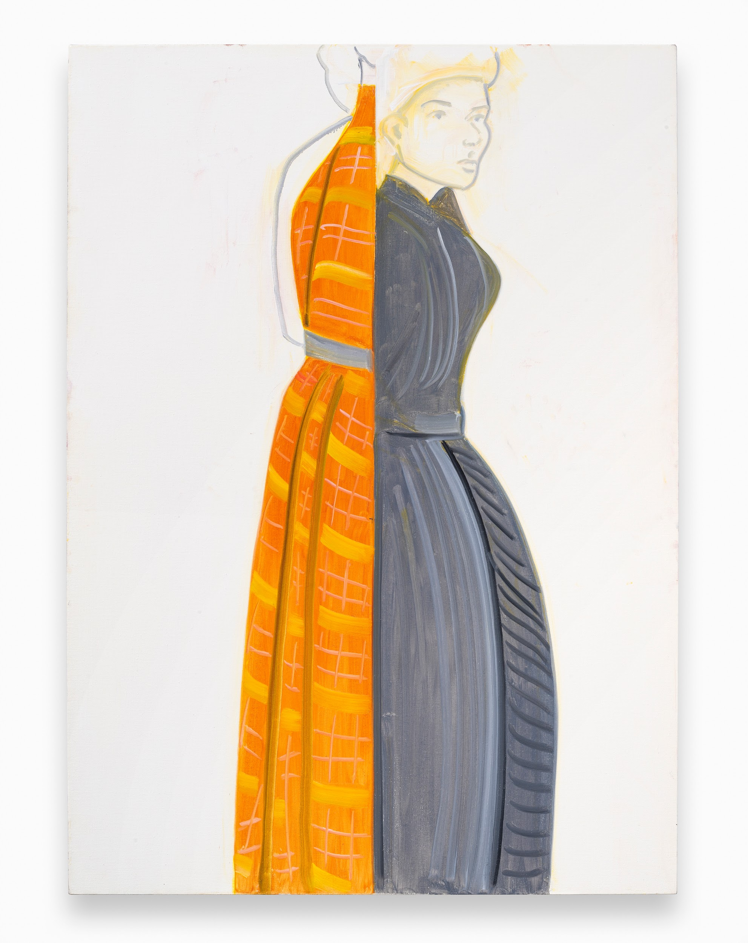 | [AKZ_1970] Claire McCardell 8, 2022  Oil on linen  213,4 x 152,4 x 3 cm
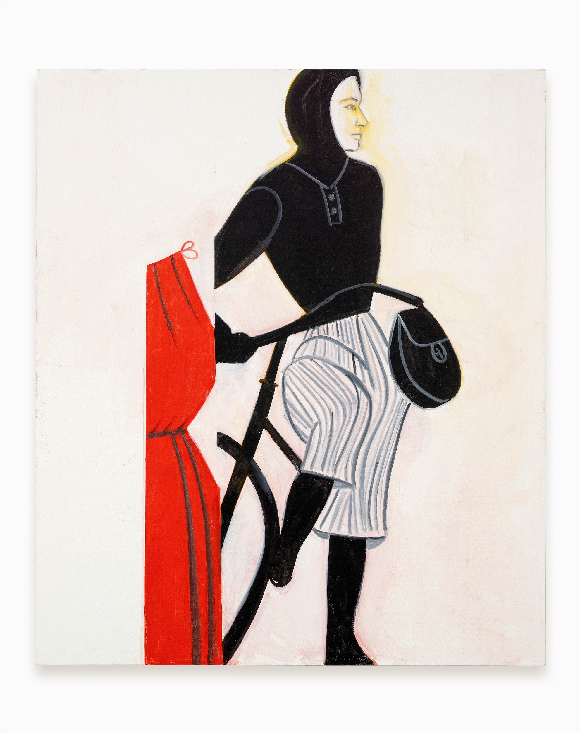 | [AKZ_1971] Claire McCardell 9, 2022  Oil on linen  213,4 x 182,9 cm
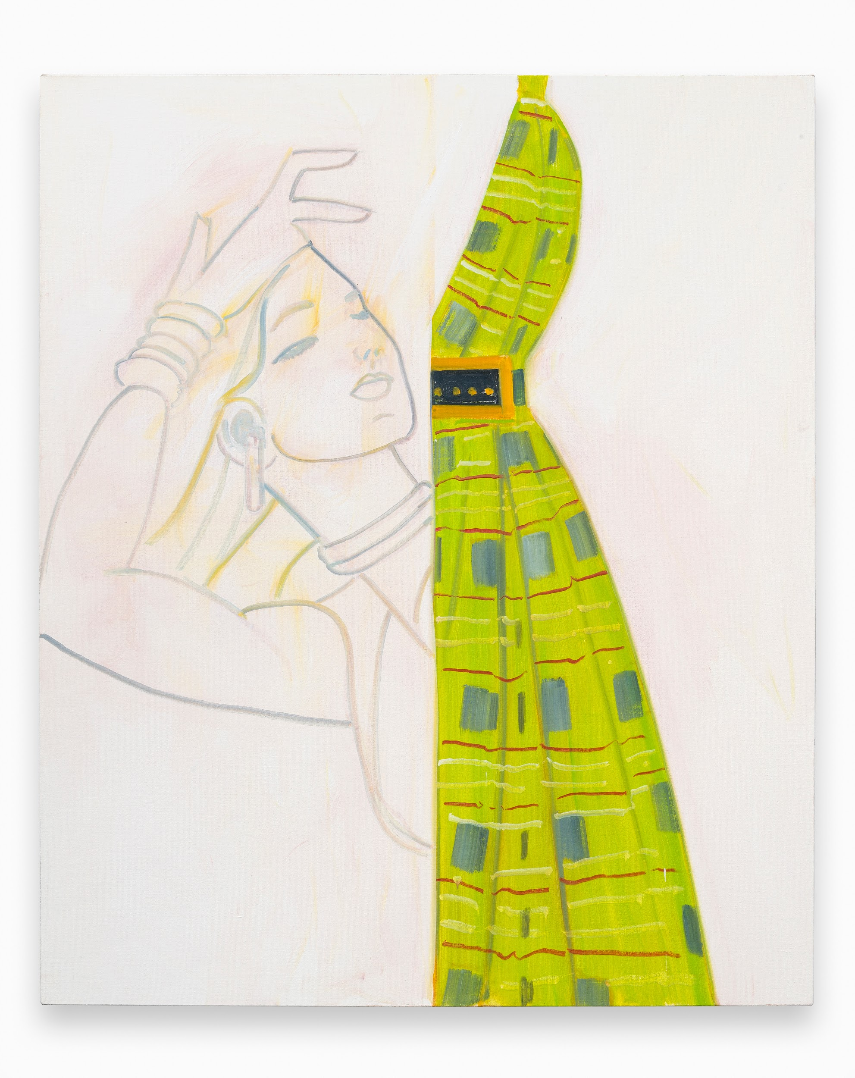 | [AKZ_1972] Claire McCardell 10, 2022  Oil on linen  182,9 x 152,4 x 3 cm
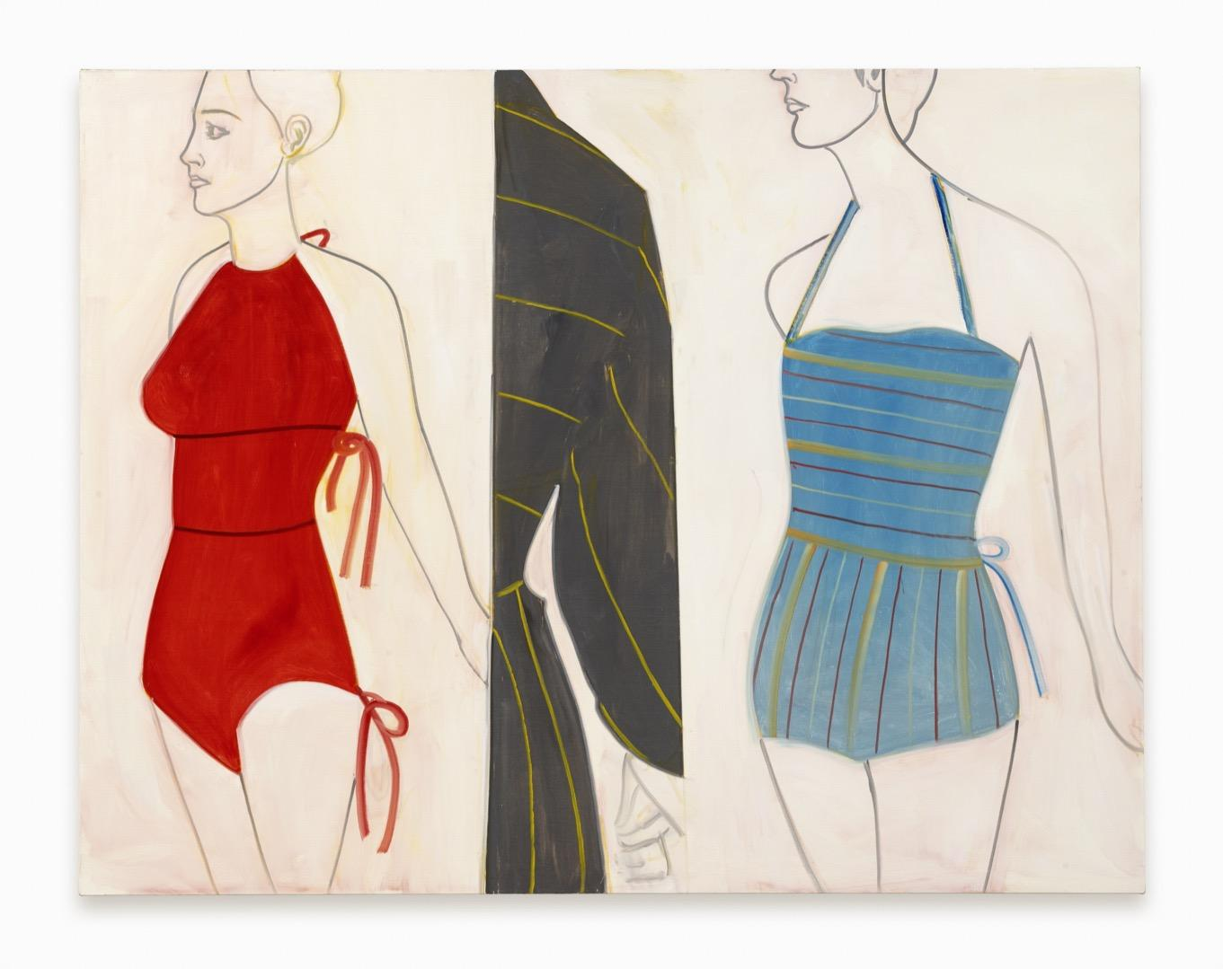 | [AKZ_1976] Claire McCardell 14, 2022  Oil on linen  213,4 x 274,3 cm

